Resource: Human-made Things in the Bible
Human-made Things in the Bible © United Bible Societies, 2025. Adapted from: The Works of Their Hands: Man-made Things in the Bible, by Ray Pritz © 2009 United Bible Societies. This work is licensed under Creative Commons Attribution-ShareAlike 4.0 International (https://creativecommons.org/licenses/by-sa/4.0/).

Human-made Things in the Bible

标题：绳、带（rope, cord）

1.14 标题：绳、带（rope, cord）

经文出处Hebrew 来：אַגְמוֹן (音译：’agmon)JOB 40:26Hebrew 来：חֶבֶל (音译：chevel)JOS 2:15, 2SA 8:2, 2SA 8:2, 2SA 8:2, 2SA 17:13, 2SA 22:6, 1KI 20:31, 1KI 20:32, EST 1:6, JOB 36:8, JOB 40:25, PSA 18:5, PSA 18:6, PSA 116:3, PSA 119:61, PRO 5:22, ECC 12:6, ISA 5:18, ISA 33:20, ISA 33:23, JER 38:6, JER 38:11, JER 38:12, JER 38:13, EZK 27:24, HOS 11:4Hebrew 来：מֵיתָר (音译：meythar)EXO 35:18, EXO 39:40, NUM 3:26, NUM 3:37, NUM 4:26, NUM 4:32, ISA 54:2, JER 10:20Hebrew 来：מֹשְׁכוֹת (音译：moshkoth)JOB 38:31Hebrew 来：נִקְפָּה (音译：niqfah)ISA 3:24Hebrew 来：עֲבֹת (音译：‘avoth)EXO 28:14, EXO 28:14, EXO 28:22, EXO 28:24, EXO 28:25, EXO 39:15, EXO 39:17, EXO 39:18, JDG 15:13, JDG 15:14, JDG 16:11, JDG 16:12, JOB 39:10, PSA 2:3, PSA 118:27, PSA 129:4, ISA 5:18, EZK 3:25, EZK 4:8, HOS 11:4Greek 希：ζευκτηρία (音译：zeuktēria)ACT 27:40Greek 希：κλῶσμα (音译：klōsma)SIR 6:30Greek 希：νευρά (音译：neura)2MA 7:1Greek 希：σχοινίον (音译：schoinion)JHN 2:15, ACT 27:32, LJE 1:43

描述
绳索，可能由棕榈纤维制成（约公元前1550–1295年，新王国时期（New Kingdom），埃及，底比斯（Thebes），德拉-阿布-埃尔-纳加（Dra Abu el-Naga）） (Rogers Fund, 1912, Metropolitan Museum of Art, CC0)绳子是一条相当粗的带子，用几股线扭绕或编织而成。绳子可由多种材料制成，包括棕榈纤维、亚麻线、芦苇等。
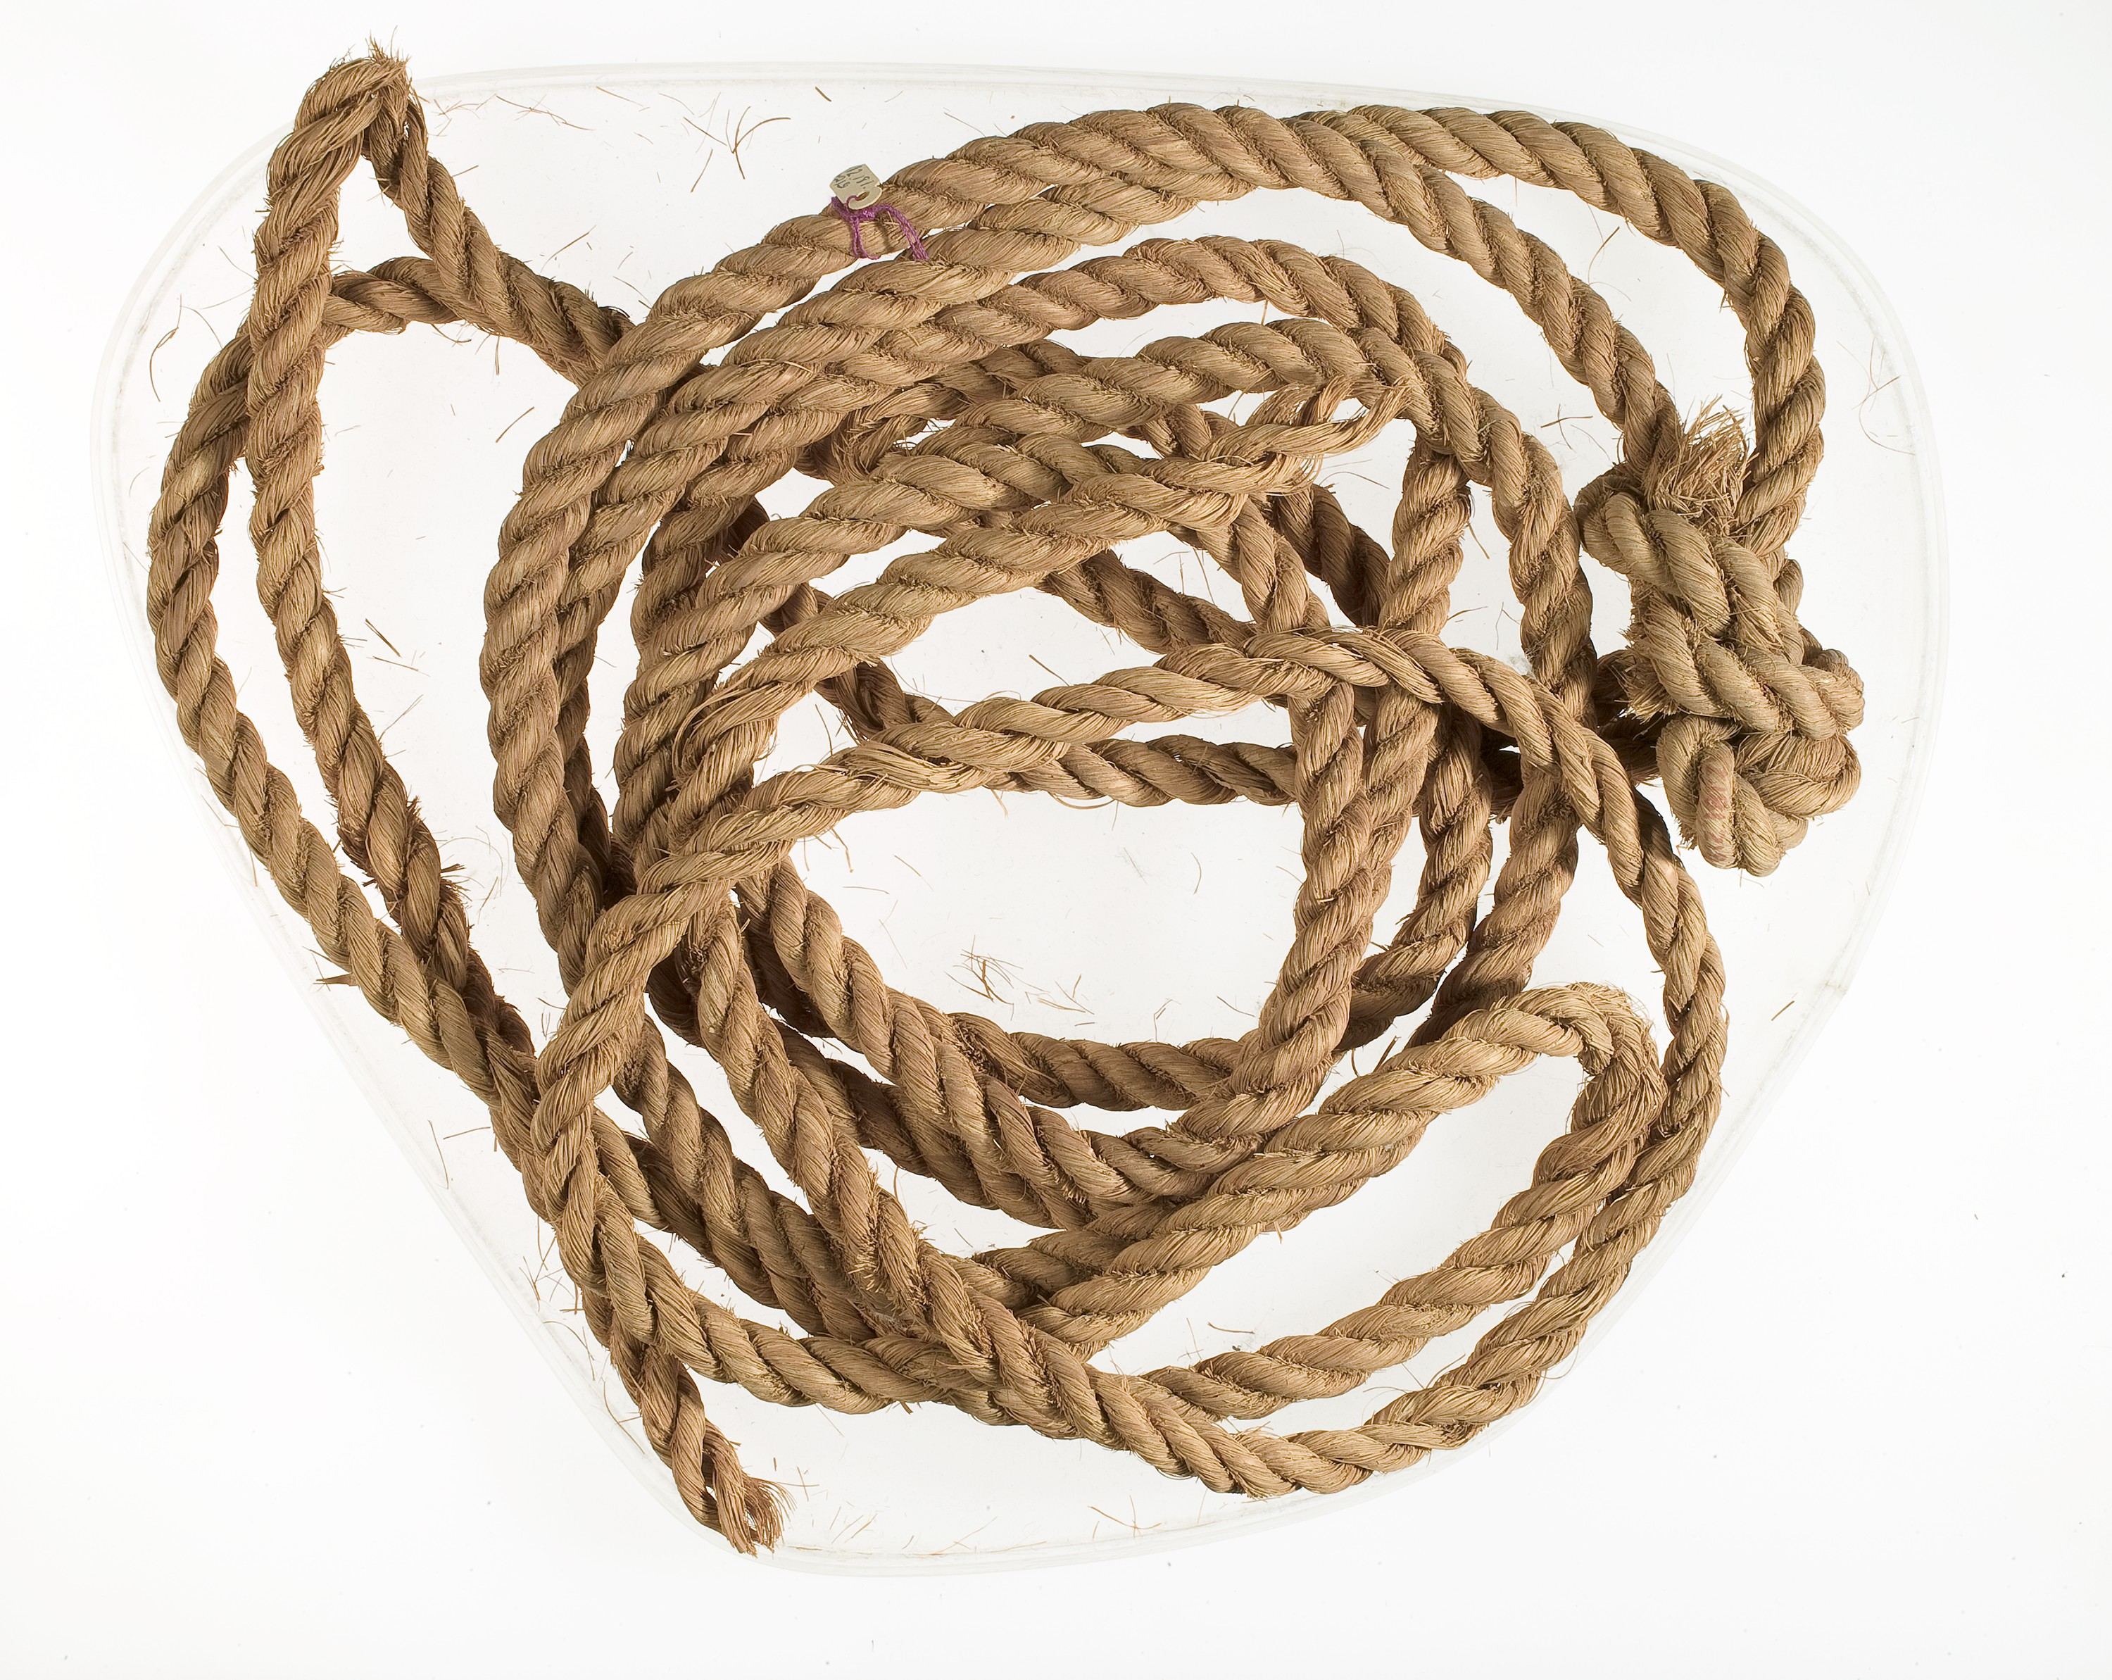

用途
绳子有多种用途，例如把东西捆绑在一起，把役畜套到农具或车上，把人绑起来，甚至测量长度。

翻译
在《出埃及记》中，希伯来文‘avoth 指的是在以弗得和肩带之间，像绳子一样的短连接物。经文指出这些连接物是由纯金制成。学者将其解作由多个链节组成的链子，或是由金丝编织而成的绳子。各译本的译法不一，但都没能让读者真正清晰地理解（也由此反映出希伯来文本的含糊）；例如，在EXO 28:14 中，“纯金拧成的链条”（CEV 、NIV 直译），“像绳一样捻成的纯金链”（GNT 直译），“做成绳索样式的纯金链”（REB 直译），“纯金链；像编绳一样进行编绕”（NJPSV 直译）。《〈出埃及记〉手册》（A Handbook on Exodus ，第656页）提供的另一种翻译方式是：“他们像编绳一样编绕（或译：拧绕）的金索。”
在许多语言中，JOB 36:8 中的短语“苦难的绳索”（“cords of affliction”，RSV 、NIV ；比较2SA 22:6; PSA 18:5; PSA 18:5; PSA 116:3; PSA 119:61; PSA 129:4; HOS 11:4 中的类似表达）听起来很奇怪，在英文中也是很奇怪的表达。翻译者应该采用功能对等的译词；例如，JOB 36:8 b译作“为他们所做的事而受苦”（GNT 直译）。NCV 保留了绳子的比喻，同时采用了英文的惯用语：“or if trouble, like ropes, ties them up”（直译：“或者，如果苦难像绳索一样捆绑住他们”）。
PSA 118:27 的希伯来文本意思不确定。大多数英文译本（RSV 、GNT 、NIV 、CEV ），以及《〈诗篇〉手册》（A Handbook on Psalms ），将‘avoth 一词解作叶子茂盛的树枝，也许与住棚节时的一个习俗有关。有些译本（REB 、NJPSV 、NASB 、NKJV ）和拉比解经家认为，这个词指的是把祭牲绑到祭坛上的粗绳。
ACT 27:32 中提到的绳索显然是相当粗的，然而JHN 2:15 所记耶稣在驱赶牲畜和商人离开圣殿时所做的鞭子，可能是由结实的带子做成。
在ACT 27:40 ，希腊文zeuktēria 指的是连接船的两个舵桨的绳子（参8.1.8 舵桨、船舵(steering oar, rudder)<REALIA:8.1.8> 中的插图）。在大多数语言中，翻译者只需要使用一个表示“绳子”的词语。

